Nr 3. Widok na środkowy fragment drogi – widoczne uszkodzenia jezdni

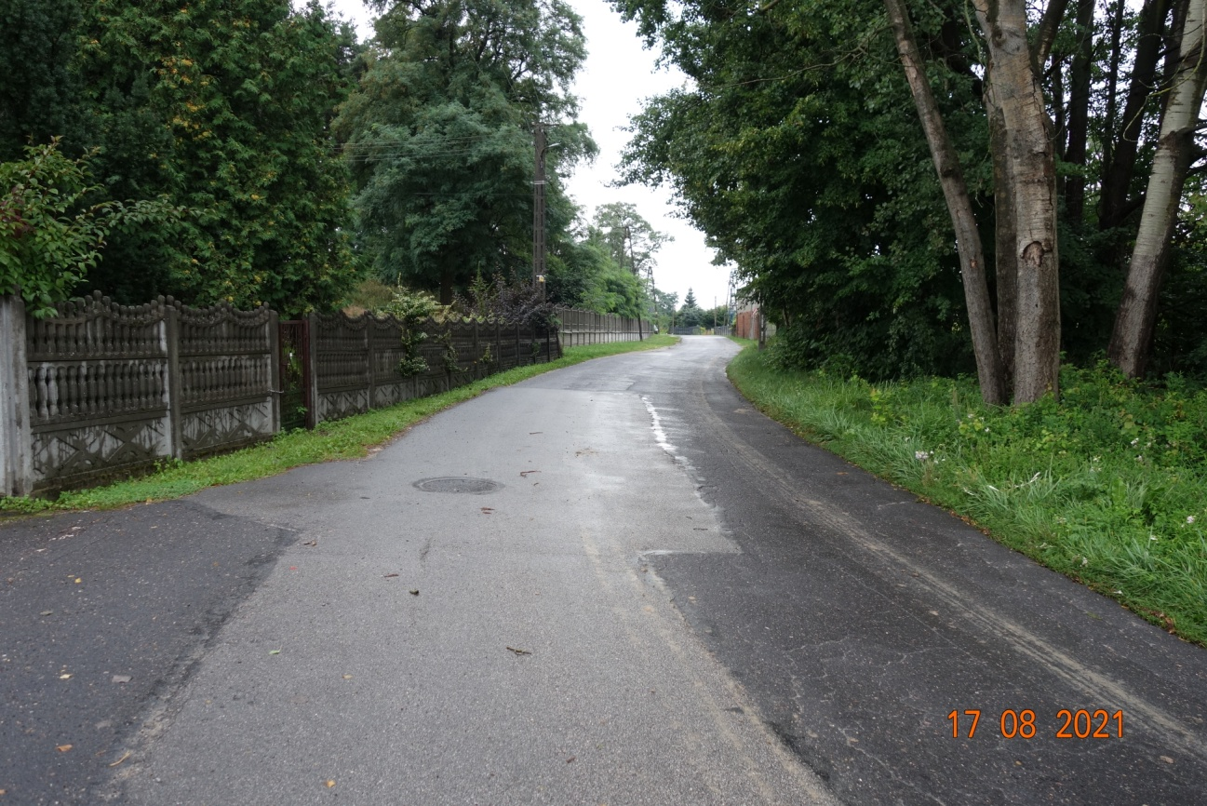

Nr 4. Widok na środkowy fragment drogi w kierunku wschodnim

